**§ 12: Dấu hiệu chia hết cho 3, cho 9**

SỐ 12

**Bài 1:**

Các số chia hết cho 3 là:

……………………………………………………………………..…………………………………

Các số chia hết cho 9 là:

……………………………………………………………………..

Các số chia hết cho 3 nhưng không chia hết cho 9 là:

……………………………………………………………………..…………………………………

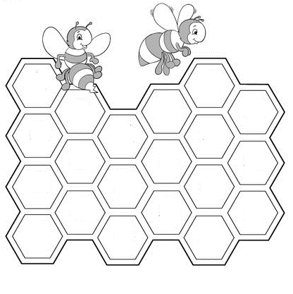

**1357**

**70203**

**2468**

**973**

**570**

**1341**

**273**

**2019**

**1002**

**210**

**854**

**1248**

**936**

**8211**

**7371**

**65426**

**1275**

**930**

**567**

**178**

**Bài 2:** Tìm x, y biết

|  |  |
| --- | --- |
| a)  và 9 | b)  và 5 |
|  |  |
|  |  |
|  |  |
|  |  |
|  |  |

**Bài 3:** Xét các tổng (hiệu) sau có chia hết cho 3 không, có chia hết cho 9 không? (✓)

|  |  |  |  |  |  |  |  |  |  |
| --- | --- | --- | --- | --- | --- | --- | --- | --- | --- |
|  |  |  |  |  |  |  |  |  |  |
|  |  |  |  |  |  |  |  |  |  |
|  |  |  |  |  |  |  |  |  |  |
|  |  |  |  |  |  |  |  |  |  |

**Bài 4:** Tìm các chữ số  và  sao cho  và  chia hết cho .